В рамках проекта «Без срока давности»

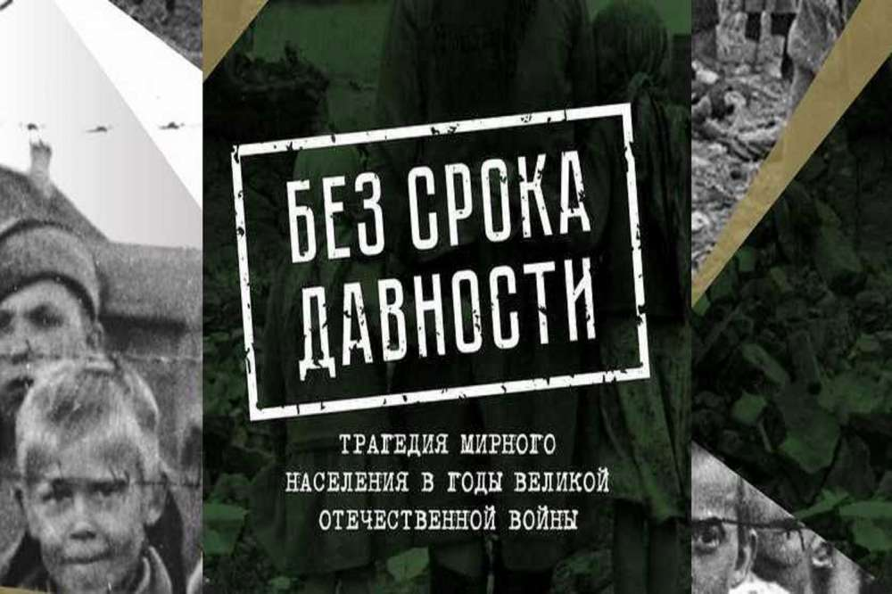

С 11 по 22 октября 2021 года, 217 студентов и 22 преподавателя ГБПОУ «Кинельский государственный техникум» приняли участие в анкетировании по Всероссийскому проекту «Без срока давности», в соответствии с письмом Минпросвещения России № АБ-1701/10 от 04.10.2021г.
Опрос проводился с целью выявления и анализа степени осведомленности обучающихся и преподавателей о проблеме трагедии мирного населения в годы Великой Отечественной войны.
Результаты данного опроса будут обработаны и послужат основой для разработки ряда мероприятий по сохранению исторической памяти о событиях Великой отечественной войны 1941-1945 годов и дальнейшего развития проекта
«Без срока давности».

